UBND QUẬN LONG BIÊN
TRƯỜNG THCS CỰ KHỐI

ĐỀ CƯƠNG ÔN TẬP GIỮA HỌC KÌ I- MÔN VẬT LÝ 9
NĂM HỌC 2022-2023
I/ NỘI DUNG ÔN TẬP:
Kiểm tra nội dung kiến thức đã học từ tuần 1 đến 14
- Chương 1: Điện học
+ Điện trở của dây dẫn. Định luật ôm
+ Công và công suất của dòng điện
II/ HÌNH THỨC THI: 70% trắc nghiệm – 30% Tự luận
- Mức độ nhận thức trong bài kiểm tra: 4 Biết-3 Hiểu- 2VD-1VDC
- Thời gian thi: 45 phút
III/ MỘT SỐ DẠNG ÔN TẬP
A. Trắc Nghiệm
CÂU 1: Đồ thị biểu diễn sự phụ thuộc của cường độ dòng điện vào hiệu điện thế giữa hai đầu dây dẫn có dạng là:
A. một đường thẳng đi qua gốc tọa độ.
B. một đường thẳng đi song song với trục hoành.
C. một đường cong đi qua gốc tọa độ.
D. một đường thẳng không đi qua gốc tọa độ.
CÂU 2: Đơn vị của điện trở là:
A. A (Ampe) B. V (Vôn) C. W (oát) D. $Ω$ (Ôm)
CÂU 3: Hệ thức của định luật Ôm:
A. $R=\frac{U}{I}$ B. $I=\frac{U}{R}$ C. $U=I.R$ D. $U=\frac{I}{R}$
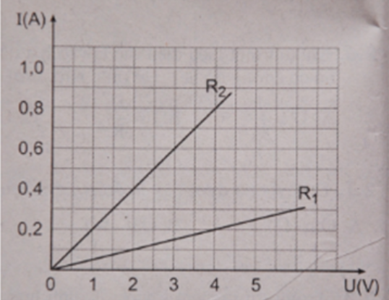
CÂU 4: Đồ thị biểu diễn sự phụ thuộc của cường độ dòng điện vào hiệu điện thế ở 2 đầu mỗi điện trở $R_{1} và R_{2}$như hình vẽ.
Kết luận nào sau đây là đúng:
A. $R_{1}>R_{2}$B. $R_{1}< R_{2}$ C. $R_{1}= R_{2}$ D. $R_{1} ≤ R_{2}$
CÂU 5: Khi hiệu điện thế đặt vào 2 đầu dây dẫn là U (V) thì cường độ dòng điện chạy qua dây dẫn là I (A). Hỏi muốn tăng cường độ dòng điện chạy qua dây dẫn đó lên 2 lần thì hiệu điện thế khi đó sẽ như thế nào?
A. Tăng 2 lần
B. Giảm 2 lân
C. Tăng 4 lần
D. Giảm 4 lần
CÂU 6: Cho các sơ đồ mạch điện sau. Mạch điện nào 2 bóng đèn không được mắc song song:
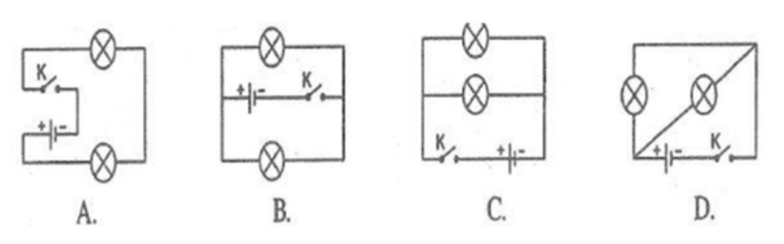
A. Hình A B. Hình B C. Hình C D. Hình D
CÂU 7: Công thức nào đúng khi mạch điện có 2 điện trở mắc nối tiếp:
A. $U=U_{1}+U_{2}$ B. $U=U_{1}=U_{2}$ C. $\frac{U_{1}}{U_{2}}=\frac{R_{2}}{R_{1}}$ D. $\frac{I_{1}}{I_{2}}=\frac{R_{1}}{R_{2}}$
CÂU 8: Công thức nào không đúng đối với đoạn mạch có chứa 3 điện trở mắc song song:

A. $I=I_{1}+I_{2}+I_{3}$ B. $U=U_{1}=U_{2}=U_{3}$
C. $\frac{1}{R_{td}}=\frac{1}{R_{1}}+\frac{1}{R_{2}}+\frac{1}{R_{3}}$ D. $R_{td}=\frac{R_{1}.R_{2}.R_{3}}{R_{1}+R_{2}+R_{3}}$
CÂU 9: Phát biểu nào sau đây là sai:
A. Điện trở tương đương của đoạn mạch nối tiếp luôn lớn hơn mỗi điện trở thành phần.
B. Cường độ dòng điện chay qua các điện trở trong đoạn mạch nối tiếp là như nhau.
C. HIệu điện thế ở 2 đầu mỗi điện trở trong đoạn mạch mắc nối tiếp là như nhau.
D. điện trở tương đương của đoạn mạch nối tiếp luôn nhỏ hơn mỗi điện trở thành phần
CÂU 10: Tại sao trong mạng điện sinh hoạt người ta thường ưu tiên mắc các thiết bị theo cách mắc song song. Chọn câu trả lời sai:
A. Vì cách mắc song song làm điện trở tương đương của đoạn mạch giảm đi, dưới hiệu điện thế không đổi khi đó làm công suất tiêu thụ của mạch tăng lên.
B. Vì khi một hộ gia đình, hoặc 1 thiết bị điện bị hỏng các thiết bị còn lại vẫn hoạt động bình thường.
C. Vì khi mắc song song điện trở của mạch tăng lên, làm tăng hiệu suất sử dụng điện.
D. Cách mắc song song dễ thực hiện, có thể dễ dàng kiểm tra và phát hiện và tháo lắp thiết bị hỏng.
CÂU 11: Một mạch điện có 5 điện trở R giống hệt nhau mắc nối tiếp.
Kết luận nào sau đây là sai:
A. Điện trở tương đương của mạch điện khi đó là 5R.
B. Cường độ dòng điện chạy qua mỗi điện trở khi đó là như nhau.
C. hiệu điện thế ở 2 đầu mỗi điện trở đều như nhau.
D. hiệu điện thế ở 2 đầu mỗi điện trở đều bằng nhau và bằng hiệu điện thế của nguồn điện.
CÂU 12: Điện trở của một dây dẫn không phụ thuộc vào yếu tố nào?
A. Chiều dài dây dẫn
B. Vật liệu làm dây
C. Khối lượng dây dẫn
D. Tiết diện dây dẫn
CÂU 13: Muốn xác định sự phụ thuộc của điện trở của dây dẫn vào chiều dài dây thì ta phải giữ nguyên yếu tố nào và thay đổi yếu tố nào?
A. giữ nguyên chiều dài và tiết diện, thay đổi chất liệu làm dây.
B. Giữ nguyên vật liệu và tiết diện của dây dẫn, thay đổi chiều dài dây.
C. Giữ nguyên vật liệu và chiều dài của dây dẫn, thay đổi tiết diện của dây.
D. Giữ nguyên chất liệu làm dây dẫn, thay đổi chiều dài và tiết diện của dây.
CÂU 14: Đơn vị của điện trở suất là:
A. Ω B. Ω.m C. Ω/m D. m/Ω
CÂU 15: Có 3 dây dẫn có chiều dài như nhau, tiết diện như nhau. Dây thứ nhất làm bằng bạc có điện trở $R_{1},$ dây thứ 2 bằng nhôm có điện trở $R_{2}$, dây thứ 3 bằng Vonfram có điện trở $R_{3}$. Biết điện trở suất của các chất liệu trên lần lượt là $ρ_{Bạc}=1,62.{10}^{-8}Ω.m$, $ρ_{nhôm}=2,8.{{10}^{-8}}_{}Ω.m, ρ_{Vônfram}=5,5.{10}^{-8}$ Ω.m.
A. $R_{1}>R_{2}>R_{3}$ B. $R_{3}>R_{2}>R_{1}$
C. $R_{2}>R_{3}>R_{1}$ D. $R_{1}>R_{3}>R_{2}$
CÂU 16: Một bếp điện sử dụng dây nung là một dây May so, khi dây nung bị đứt, người ta đã nối lại chỗ bị đứt để tiếp tục sử dụng. Khi đó điện trở của dây nung và cường độ dòng điện chạy qua dây nung thay đổi thế nào so với trước? Biết hiệu điện thế đặt vào 2 đầu dây vẫn như trước?
A. Điện trở dây nung và cường độ dòng điện chạy qua dây nung đều giảm.
B. Điện trở dây nung tăng lên còn cường độ dòng điện chạy qua dây nung giảm.
C. Điện trở dây nung giảm đi còn cường độ dòng điện chạy qua dây nung tăng lên.
D. Điện trở dây nung và cường độ dòng điện chạy qua dây nung đều tăng.
CÂU 17: Trên một biến trở có ghi 20Ω - 3A. Số ghi này có ý nghĩa nào dưới đây?
A. Biến trở có điện trở lớn nhất là 20Ω và chịu được dòng điện có cường độ lớn nhất là 3A.
B. Biến trở có điện trở nhỏ nhất là 20Ω và chịu được dòng điện có cường độ nhỏ nhất là 3A.
C. Biến trở có điện trở lớn nhất là 20Ω và chịu được dòng điện có cường độ nhỏ nhất là 3A.
D. Biến trở có điện trở nhỏ nhất là 20Ω và chịu được dòng điện có cường độ lớn nhất là 3A.
CÂU 18: Số oát ghi trên dụng cụ điện cho biết :
A. Công suất mà dụng cụ tiêu thụ khi hoạt động bình thường.
B. Điện năng mà dụng cụ tiêu thụ khi hoạt động bình thường trong thời gian 1 phút
C. Công mà dòng điện thực hiện khi dụng cụ hoạt động bình thường.
D. Công suất điện của dụng cụ khi sử dụng với những hiệu điện thế không vượt quá hiệu điện thế định mức.
CÂU 19: Công thức nào dưới đây không phải là công thức tính công suất P của đọan mạch chỉ chứa điện trở R, được mắc vào hiệu điện thế U, dòng điện chạy qua có cường độ I.
A. P= U.I. B. P = . C. P= . D. P=$I^{2}$.R
CÂU 20: Hai điện trở $R_{1} và R_{2}$ mắc nối tiếp vào mạch điện có hiệu điện thế U không đổi thì công suất tiêu thụ của mạch điện khi đó là P. Nếu 2 điện trở trên được mắc song song thì công suất tiêu thụ của mạch điện là P’. So sánh P và P’?
A. P<P’ B. P>P’ C. P = P’ D. Chưa đủ dữ kiện để so sánh
Câu 21: Khi đặt một hiệu điện thế U vào hai đầu một điện trở R thì dòng điện chạy qua nó có cường độ I. Hệ thức nào dưới đây là hệ thức của định luật Ôm?
A. U=I.R B. I=R/U C. I=U/R D. I= R.t
Câu 22: Đơn vị nào dưới đây là đơn vị đo điện trở suất của dây dẫn?
A. Ôm (Ω) B. Ampe (A) C. Ôm.mét (Ω.m) D. Vôn (V)
Câu 23: Trong đoạn mạch có các điện trở mắc nối tiếp, phát biểu nào sau đây là đúng?
A. Hiệu điện thế giữa hai đầu mỗi điện trở bằng nhau
B. Cường độ dòng điện qua mỗi điện trở là như nhau
C. Điện trở tương đương của đoạn mạch nhỏ hơn mỗi điện trở thành phần
D. Cường độ dòng điện trong mạch chính bằng tổng cường độ dòng điện qua mỗi điện trở
Câu 24:Hai điện trở R₁và R₂ được mắc nối tiếp với nhau vào hiệu điện thế U_{AB}. Khi đó hiệu điện thế giữa hai đầu mỗi điện trở tương ứng là U₁ và U₂. Hệ thức nào dưới đây là không đúng?
A. R_{AB} = R₁ + R₂. B. I_{AB} = I₁ = I₂. C. U_{AB} = U₁ + U₂. D..
Câu 25 : Đoạn mạch gồm hai điện trở R₁ và R₂ mắc song song có điện trở tương đương là:
A. R₁ + R₂ B. C. D.
Câu 26: Nguyên tắc hoạt động của biến trở con chạy dựa vào mối quan hệ giữa điện trở với:
A. chiều dài dây dẫn B. chất làm dây dẫn
C. tiết diện dây dẫn D. nhiệt độ của dây dẫn
Câu 27: Đối với mạch điện gồm các điện trở mắc song song thì:
A. cường độ dòng điện qua các điện trở là như nhau.
B. hiệu điện thế giữa hai đầu mỗi điện trở bằng nhau
C. hiệu điện thế hai đầu mạch bằng tổng hiệu điện thế ở hai đầu mỗi điện trở
D. điện trở tương đương của mạch bằng tổng các điện trở thành phần
Câu 28: Phát biểu nào đúng khi nói về đơn vị của điện trở ?
A. Một Ôm (1Ω ) là điện trở của một dây dẫn khi giữa hai đầu dây có hiệu điện thế 1A thì tạo nên dòng điện không đổi có cường độ 1V.
B. Một Ôm (1Ω ) là điện trở của một dây dẫn khi giữa hai đầu dây có hiệu điện thế 1V thì tạo nên dòng điện không đổi có cường độ 1A .
C. Một Ôm (1Ω ) là dây dẫn khi giữa hai đầu dây có hiệu điện thế 1A thì tạo nên dòng điện không đổi có cường độ 1V.
D. Một Ôm (1Ω ) là dây dẫn khi giữa hai đầu dây có hiệu điện thế 1V thì tạo nên dòng điện không đổi có cường độ 1A.
Câu 29:Có 2 dây dẫn với chiều dài và tiết diện như nhau. Dây thứ nhất làm bằng bạc có điện trở R_{1,} dây thứ hai làm bằng nhôm có điện trở R₂. Khi so sánh các điện trở này ta có:
A. R₂> R₁ B. R₂=R₁ C. R₂< R₁ D. R₂ ≤ R₁
Câu 30: Khi nói về biến trở trong một mạch điện có hiệu điện thế không đổi, câu phát biểu nào sau đây là đúng?
A. biến trở dùng để thay đổi chiều dòng điện
B. biến trở dùng để thay đổi cường độ dòng điện
C. biến trở được mắc song song với mạch điện
D. biến trở dùng để thay đổi hiệu điện thế
Câu 31:Trong số các vật liệu: đồng, nhôm, sắt và nicrom, vật liệu nào dẫn điện kém nhất?
A. đồng B. nhôm C. sắt D. nicrom
Câu 32: Trên hình vẽ là đồ thị biểu diễn sự phụ thuộc của cường độ dòng điện vào hiệu điện thế đối với 3 dây dẫn khác nhau. Dựa vào độ thị cho biết điện trở R₃ có giá trị là bao nhiêu?
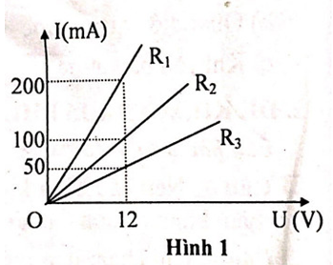
A. R₃ = 240Ω B. R₃ = 120Ω C. R₃ = 400Ω D. R₃ = 600Ω
Câu 33: Có 4 điện trở R₁ = 15Ω ; R₂ = 25Ω; R₃ = 20Ω; R₄ = 30Ω. Mắc 4 điện trở này nối tiếp với nhau rồi đặt vào hai đầu đoạn mạch hiệu điện thế U=90V. Cường độ dòng điện trong mạch là:
A. I = 2A B. I = 1,5A C. I = 1A D. I = 4,5A
Câu 34: Ba điện trở R₁ = 20Ω, R₂ = 30Ω, R₃ = 60Ω mắc song song với nhau. Điện trở tương đương của đoạn mạch là:
A. 110Ω B. 110Ω C. 10Ω D. 0,1Ω
Câu 35: Có 4 điện trở R₁ = 15Ω ; R₂ = 25Ω; R₃ = 20Ω; R₄ = 30Ω. Mắc 4 điện trở này nối tiếp với nhau rồi đặt vào hai đầu đoạn mạch hiệu điện thế U=90V. Để dòng điện trong mạch giảm đi chỉ còn một nửa, người ta mắc nối tiếp thêm vào mạch 1 điện trở R₅. Điện trở R₅ có thể nhận giá trị nào sau đây:
A. R₅ = 25Ω B. R₅ = 40Ω C. R₅ = 60Ω D. R₅ = 90Ω
Câu 36: Đơn vị công của dòng điện là:
A. ampe (A) B. jun (J) C. vôn (V) D. oát (W)
Câu 37: Công thức tính công suất của dòng điện trên đoạn mạch chứa điện trở R là:
A. P = R.I B. P = I². R C. P = I.R² D. P = I². R²
Câu 38: Chọn câu phát biểu sai trong các câu phát biểu sau khi nói về công suất của dòng điện?
A. Đơn vị của công suất là Oát, kí hiệu là W.
B. P = U.I là công thức tính công suất của dòng điện trong một đoạn mạch
C. 1 Oát là công suất của một dòng điện chạy giữa hai điểm có hiệu điện thế 1 vôn.
D. P = I R là công thức tính công suất của dòng điện qua điện trở R .
Câu 39: Trên một bếp điện có ghi (220V – 1000W). Phát biểu nào sau đây sai?
A. 220V là hiệu điện thế định mức của bếp điện.
B. 220V là hiệu điện thế lớn nhất, không nên sử dụng bếp ở hiệu điện thế này.
C. 1000W là công suất định mức của bếp điện.
D. Khi bếp sử dụng ở hiệu điện thế 220V thì công suất tiêu thụ của bếp là 1000W.
Câu 40: Khi mắc một bóng đèn vào hiệu điện thế 3V thì dòng điện chạy qua nó có cường độ 0,2A. Công suất tiêu thụ của bóng đèn này là
A. 0,6 J
B. 0,6W
C. 15W
D. 2,8W.
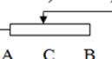
B. BÀI TẬP
Bài 1: Biến trở AB là một dây bạc, dài 3,0m, tiết diện 0,2 $mm^{2}$, điện trở suất $1,6.{10}^{-8}Ω.m.$
1. Tìm điện trở toàn phần của biến trở?
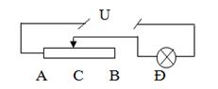
2. Mắc nối tiếp biến trở trên với một bóng đèn có số ghi 9V – 9W vào mạch được sơ đồ mạch điện như hình vẽ: Biết U = 12V không đổi
a. Tìm trị số của biến trở để bóng đèn khi đó hoạt động bình thường?
b. Tìm công suất tiêu thụ điện trên biến trở khi đèn hoạt động bình thường?

Bài 2: Cho hai bóng đèn dây tóc có ghi số 6V – 2W và 6V – 3W
a) Tính điện trở của dây tóc mỗi bóng đèn này khi chúng sáng bình thường
b) Cho biết vì sao khi mắc nối tiếp hai bóng đèn này vào hiệu điện thế U = 12V thì chúng không sáng bình thường
c) Lập luận để chứng tỏ rằng có thể mắc hai bóng đèn này cùng với một biến trở vào hiệu điện thế nêu trên để chúng sáng bình thường. Vẽ sơ đồ mạch điện này
d) Tính điện trở của biến trở và điện năng mà nó tiêu thụ trong 30 phút

BGH duyệt | NT/TTCM duyệt  Nguyễn Ngọc Anh | Người lập  Trần Thanh Thủy

